**OMRÅDESKARTA**

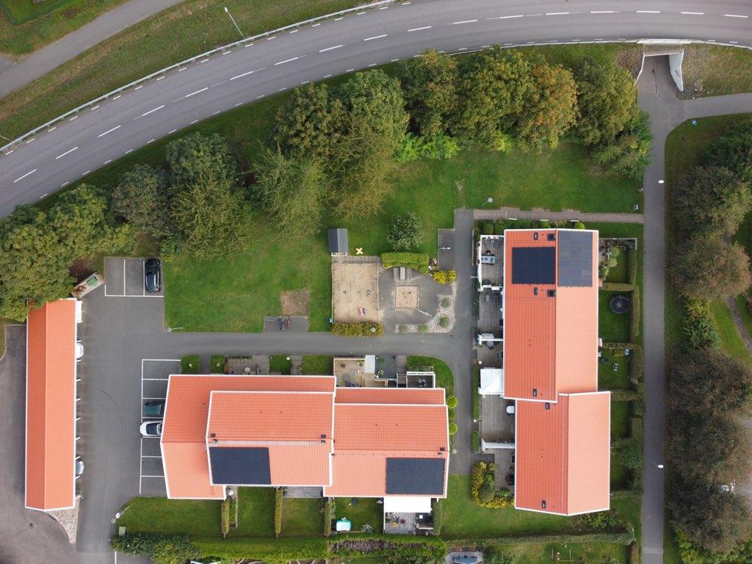

**ALLA BOENDE**:

* **SKÖTER EGEN TOMT.**
  + Klipper gräs och häck.
  + Blåser bort löv.
  + Bekämpar ogräs.
  + Trimmar gräskanter.
* **SKÖTER EGNA PARKERINGSPLATSER**
  + Blåser/Sopar bort Löv & Grus.
* **SKÖTER EGEN SOPSORTERING**
  + Enligt Avfall och Återvinning Skaraborgs regler.
  + Transporterar trädgårdsavfall mm till Risängen

**Samfällighetens UTEPLATS är PRIVAT och används på egen risk.**

Uteplatsen indelas i Lekplats och Trivselplats.

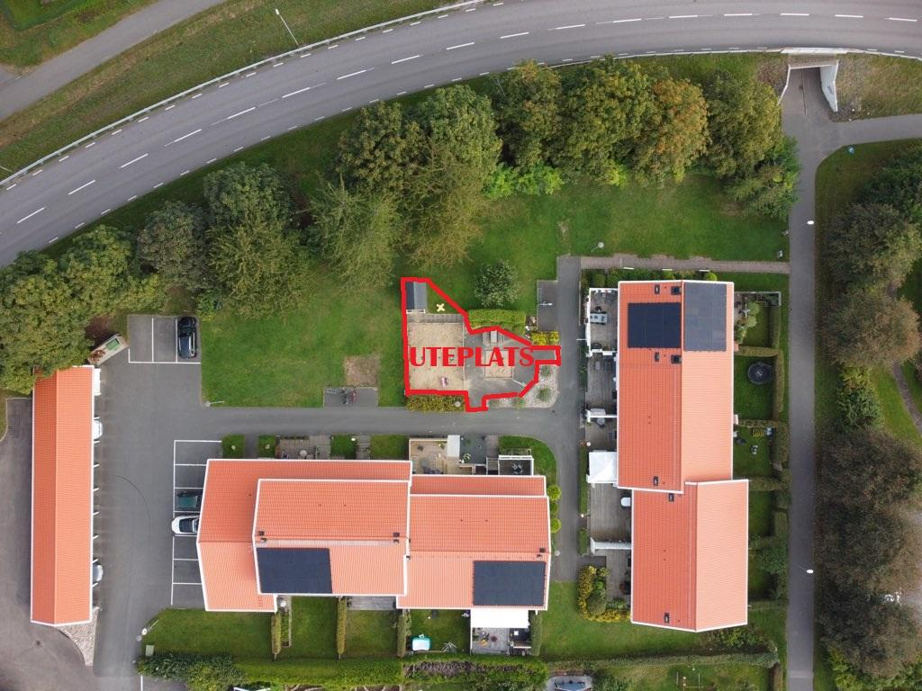

Uteplatsen skall för allas trevnad alltid hållas Städad & Snygg.

**Den sköts gemensamt av de fastigheter vars barn använder den.**

**För 2025 inkluderar detta fastigheterna 64A, B, C och H.**

Alla barnfamiljer som nyttjar UTEPLATSEN skall självklart plocka bort efter sina barn då leken avslutas.

**Så gör man på förskolan - så gör man här!**

**Princip: Man lämnar UTEPLATSEN snyggare än när man kom dit!**

**Städning skall även ske på angränsande grönytor.**

* **Alla leksaker plockas bort från robotens klippytor.**

**Det är föräldrarnas ansvar att lära barnen att klipproboten är farlig!**

Uteplatsen ingår i 64C och 64G Aom vilka kan begära hjälp från berörda barnfastigheter (A, B, C och H) om dagliga återställningen fallerar.

1. Vid lek på gräsmattan:

* Stoppa omedelbart klipproboten!

1. Efter avslutad lek:

* Plocka bort använda leksaker!
* Återstarta klipproboten (Kod 5414)

**ALLA BOENDE:**

* Rengör föreningens verktyg efter användning.
  + OBS! Inget vatten på elverktyg!
* Fyller vid behov på trimmertråd eller ogräsättika
* Anmäler behov av påfyllnad av förbrukningsartiklar på anslagstavlan
* Lär barnen att klipproboten är farlig!
* Föräldrar plockar alltid bort av barnet nyttjade leksaker från grönytor.

**2. Bilparkering**

* Parkering på innergården är förbjuden.
  + Uppställning 5-10 min för boendes i-/urlastning är dock tillåten
  + För längre uppställning t ex vid flyttning krävs föranmälan /tillstånd.
* Egen ute P-plats är avsedd för personbil - inte husbil, husvagn eller släp.
* Kapellets Besöksparkeringar:
  + 1 plats vid Sopstationen får nyttjas maximalt 48h i sträck (en helg).
  + 4 platser vid Telestationen -”-

**3. Föreningens förråd**

All förvaring sker på egen risk!

Soprummet är föreningens reservutrymme – kan 2025 nyttjas som cykelförråd.

* Vuxencyklar
  + Sällan använda cyklar ställs vintertid längst in i Carportens förråd
  + Sommartid i carporten förråd eller i ute-cykelställ
* Barncyklar
  + Ställs i eget förråd eller cykelställ (sommartid)
* Barnvagnar/Mopeder (motsv)
  + får inte ställas in i föreningens förråd.

**4. Brandrisk**

* Laddning av elbil får endast ske med godkänd laddbox i Carporten.
* Det är förbjudet att nattetid ladda elspark-/cykelbatterier i bostaden .
  + Ladda dem dagtid eller på jobbet!
  + Säkerställ tillsyn och brandvarnare.
  + Batterirök är mycket giftig

**5. Ekonomi**

* Månadsavgiften betalas i förskott den 25-28:e
* Bankgiro: 846-1733
* **Märk betalningen** med fastighet och månad; T ex 64D april

**6. Städdagar**

**Genom eget arbete minskar vi våra utgifter = Direkt påverkan på månadsavgiften!** Alla bedöms maximalt behöva ställa upp under 8+8 timmar vår respektive höst.

Lägg in nedanstående Städdagar 2025 i kalendern:

Lördag maj 10 (reserv 17/5) - Klargöring för sommaren 8h

Lördag okt 11 (reserv 18/10) - Klargöring för vintern 8h

Håll dagarna fria! Ställ upp mangrant! Hela familjen välkomnas!

**7. Föreningens Ansvarsområden (Aom) fördelade till ägarfastighet.**

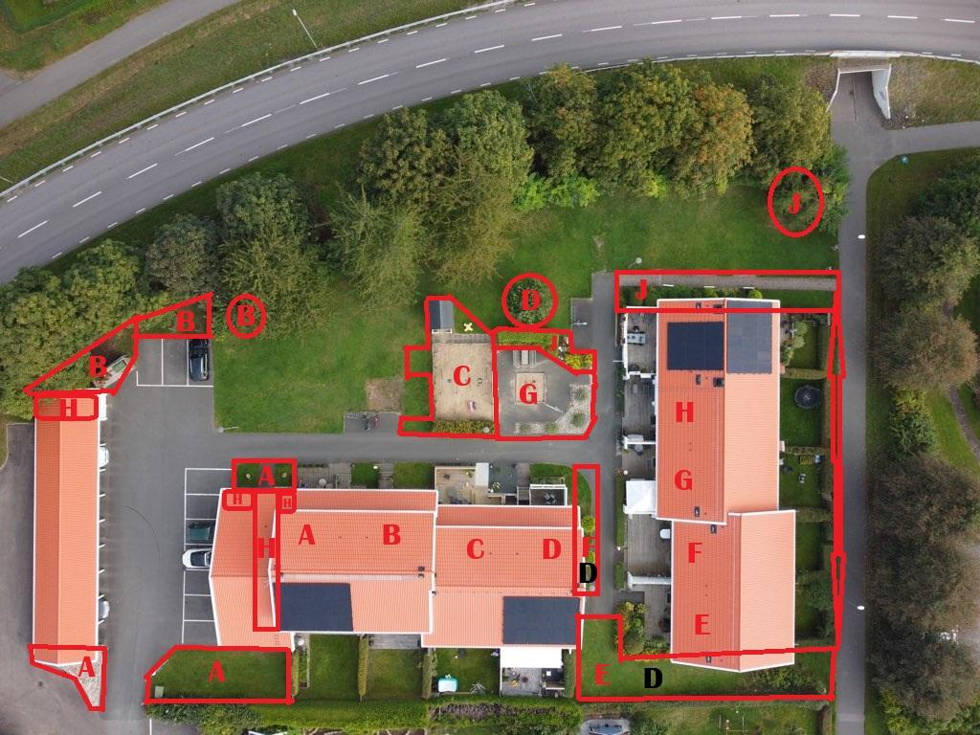

**Aom skall skötas som om det vore egen tomt.**

Det skall för allas trevnad hållas sommarfint & vinterklart!

Fördelningsprincipen har varit**“Ansvar för det man ser utanför egna fönstret”**

Fördelningen går inte att göra millimeterrättvis.

**Dra ditt strå till stacken -**

så slipper vi upphandla arbetet externt och du bidrar till att hålla månadsavgiften nere!

**8. Undantag**

64 E och F är hyresfastigheter

Ägare är Kartåsen AB som utöver månadsavgiften betalar en månatlig avgift på 1450:- per hyresfastighet för “uteblivet samfällighetsarbete på gemensamma ytor”

**Idag sköter 64D dessa två (2) Aom.**

Då hyresfastighet ändrar status till ägarfastighet tilldelas fastigheten planerat Aom

**9. Vanskötsel**

Ägarfastighet som bryter mot KSF Allmänna Lokala Bestämmelser eller missköter sitt Ansvarsområde (Aom) riskerar få ökad månadskostnad eftersom styrelsen då nödgas göra extern upphandling för uppgiftens utförande.

SKÖVDE 2025-04-30

Styrelsen